Chương III: CÁC NƯỚC Á, PHI, MĨ LA TINH (1945 - 2000)
Tiết 4 – Bài 3: CÁC NƯỚC ĐÔNG BẮC Á
I. Mục tiêu bài học
Sau bài học, học sinh cần đạt được
1. Kiến thức
Tình hình khu vực Đông Bắc Á sau chiến tranh thế giới thứ hai.
Các giai đoạn phát triển của cách mạng Trung Quốc
2. Kỹ năng
Rèn luyện cho học sinh kỹ năng phân tích, đánh giá sự kiện.
3. Thái độ
Nhận thức rõ sự thành lập nước Cộng hòa Nhân dân Trung Hoa và hai nhà nước trên bán đảo Triều Tiên không chỉ là kết quả đấu tranh của nhân dân các nước này mà là kết chung của nhân dân các dân tộc áp bức trên thế giới.
Giáo dục cho học sinh nhận thức đúng đắn về công cuộc xây dựng CNXH ở Trung Quốc từ đó liên hệ với Việt Nam và rút ra những bài học bổ ích.
4. Định hướng phát triển năng lực
Năng lực đánh giá, năng lực tổng hợp.
II. Chuẩn bị của giáo viên và học sinh
1. Chuẩn bị của giáo viên
Thiết bị dạy học: Bản đồ Châu Á sau chiến tranh thế giới thứ hai, lược đồ Trung Quốc, tranh ảnh liên quan.
Học liệu: Lịch sử thế giới hiện đại, sách giáo khoa lịch sử lớp 12, sách giáo viên lịch sử lớp 12, Lịch sử Trung Quốc.
2. Chuẩn bị của học sinh
Sgk và đọc trước nội dung bài mới.
Sưu tầm tranh ảnh và tư liệu về Trung Quốc từ sau Chiến tranh thế giới thứ hai.
III. Tổ chức các hoạt động dạy- học.
* Ổn định tổ chức lớp
A. HOẠT ĐỘNG KHỞI ĐỘNG
1. Mục tiêu
Với việc quan sát một số lược đồ các nước Đông Bắc Á và các hình ảnh tiêu biểu của các quốc gia ở Đông Bắc Á học sinh sẽ nhớ lại những kiến thức cơ bản về khu vực Đông Bắc Á. Nhưng các em chưa thực sự hiểu về nó? Từ đó kích thích sự tò mò, lòng khát khao mong muốn tìm hiểu những điều chưa biết ở hoạt động hình thành kiến thức mới của bài học.
2. Phương thức
Giáo viên giao nhiệm vụ cho học sinh, cụ thể: quan sát lược đồ và các hình ảnh thảo luận các vấn đề sau
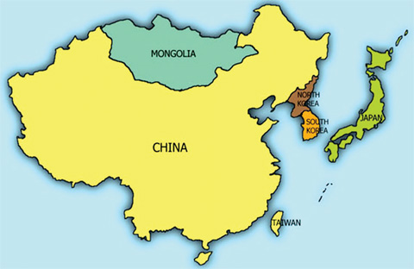

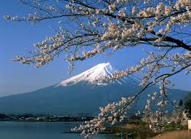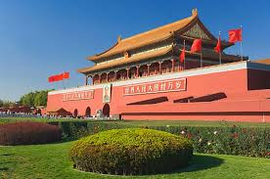

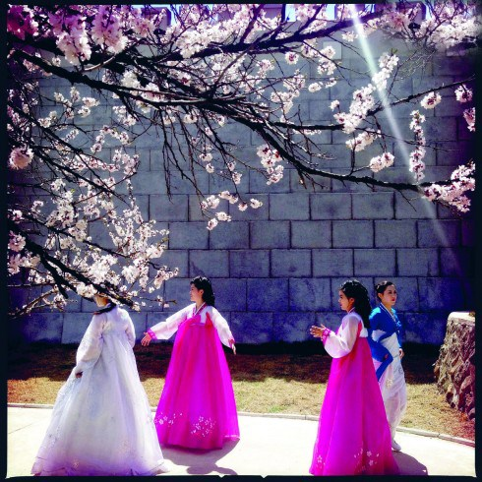
- Những hình ảnh trên gợi nhớ đến khu vực nào?
- Khái quát những nét chính về khu vực đó
- Em ấn tượng nhất nước nào trong khu vực? Tại sao?
Học sinh hoạt động cá nhân giáo viên quan sát và giúp đỡ học sinh. Giáo viên yêu cầu 2 học sinh trình bày sản phẩm với các mức độ khác nhau, học sinh khác bổ sung, giáo viên lựa chọn 01 sản phẩm để làm tình huống kết nối vào bài mới.
3. Gợi ý sản phẩm
Sau Chiến tranh thế giới thứ hai cùng với những thay đổi của thế giới tình hình Đông Bắc Á có những thay đổi lớn lao:
- Sự tồn tại của hai nhà nước khác nhau trên bán đảo Triều Tiên.
- Cách mạng Trung Quốc thành công nước Cộng hòa Nhân dân Trung Hoa thành lập và xây dựng đất nước theo con đường xã hội chủ nghĩa.
- Sự phát triển nhanh của nền kinh tế các nước trong khu vực Đông Bắc Á.
Vậy những biến đổi đó diễn ra như thế nào chúng ta cùng tìm hiểu trong bài học hôm nay
B. HOẠT ĐỘNG HÌNH THÀNH KIẾN THỨC
Hoạt động 1: Nét chung về khu vực Đông Bắc Á
1. Mục tiêu
Những nét chính về khu vực Đông Bắc Á sau Chiến tranh thế giới thứ hai
Tình hình bán đảo Triều Tiên
2. Phương thức
Giáo viên giao nhiệm vụ cho học sinh đọc thông tin sgk trang 19,20 kết hợp quan sát hình ảnh thảo luận theo từng cặp đôi vấn đề sau:
Những thay đổi của khu vực Đông Bắc Á sau Chiến tranh thế giới thứ hai.
Trong quá trình học sinh làm việc, giáo viên chú ý đến các học sinh để có gợi ý hoặc trợ giúp học sinh khi các em gặp khó khăn.
Sau khi đàm thoại ở cặp đôi, giáo viên gọi bất kì 1 -2 học sinh phát biểu ý kiến, các học sinh khác lắng nghe, sau đó phản biện, bổ sung, chỉnh sửa cho hoàn chỉnh.
3. Gợi ý sản phẩm
- Khái quát: Đông Bắc Á là khu vực rộng lớn đông dân giàu tài nguyên, trước chiến tranh thế giới thứ hai trừ Nhật Bản các nước Đông Bắc Á đều bị chủ nghĩa thực dân nô dịch.
- Những biến đổi của khu vực Đông Bắc Á sau Chiến tranh thế giới thứ hai.
+ Cách mạng Trung Quốc thành công, xây dựng đất nước theo con đường XHCN đến thập niên 90 thu hồi được chủ quyền của hai vùng đất là Hồng Kông và Ma Cao.
+ Trên bán đảo Triều Tiên hình thành hai nhà nước riêng biệt với hai chế độ chính trị khác nhau: Cộng hòa Dân chủ Nhân dân Triều Tiên và Đại Hàn dân quốc.
+ Có 3 trong 4 con rồng kinh tế Châu Á: Hàn Quốc, Hồng Kông, Đài Loan.
+ Nhật Bản phát triển đứng thứ hai thế giới tư bản.
+ Trung Quốc đạt được mức tăng trưởng cao.
HOẠT ĐỘNG 2. Trung Quốc (Chỉ cần tập trung vào sự kiện: Sự thành lập và ý nghĩa của sự ra đời nước Cộng hòa Nhân dân Trung Hoa)
1. Mục tiêu
Sự thành lập nước Cộng hòa Nhân dân Trung Hoa
Công cuộc cải cách - mở cửa ở Trung Quốc từ 1978 đến nay.
2. Phương thức
Giáo viên giao nhiệm vụ cho học sinh: đọc thông tin SGK trang 20 đến trang 24 kết hợp quan sát lược đồ, tiến hành hoạt động cá nhân trao đổi các vấn đề sau
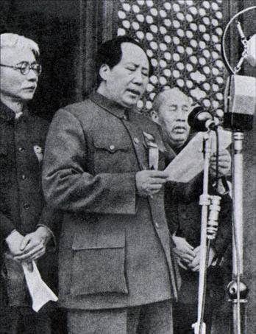
Mao Trạch Đông tuyên bố thành lập nước
Cộng hòa Nhân dân Trung Hoa.

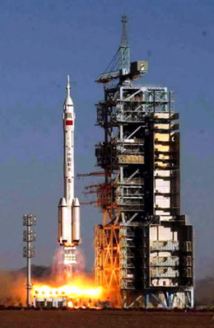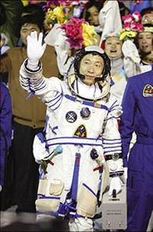
Tàu Thần Châu 5 Dương Lợi Vĩ
1. Khái quát các giai đoạn của lịch sử Trung Quốc 1946 đến nay.
2. Sự thành lập nước Cộng hòa Nhân dân Trung Hoa.
3. Công cuộc cải cách - mở cửa ở Trung Quốc từ 1978- nay.
Giáo viên yêu cầu 2-3 học sinh báo cáo kết quả sản phẩm của mình, học sinh trong lớp lắng nghe và bổ sung.
3. Gợi ý sản phẩm
Các giai đoạn của cách mạng Trung Quốc từ 1946 đến nay.
- Từ 1946-1949, nội chiến giữa hai đảng: Đảng cộng sản Trung Quốc và Quốc Dân đảng.
- Từ 1949-1959, 10 năm xây dựng chế độ mới đạt được nhiều thành tựu.
- Từ 1959-1978, 20 năm không ổn định do thực hiện đường lối “ Ba ngọn cờ hồng”
- Từ 1978 - nay, công cuộc cải cách - mở cửa đạt được nhiều thành tựu.
Sự thành lập nước cộng hòa nhân dân Trung Hoa
- Sau khi kháng chiến chống Nhật thành công ở Trung Quốc đã diễn ra nội chiến giữa Đảng cộng sản và Quốc dân đảng từ năm 1946-1949.
- Sau nội chiến kết thúc ngày 1/10/1949 nước cộng hòa nhân dân Trung Hoa được thành lập do Mao Trạch Đông làm chủ tịch.
- Ý nghĩa của sự thành lập nước cộng hòa nhân dân Trung Hoa.
+ Với Trung Quốc: chấm dứt hơn 100 năm nô dịch của các thế lực thực dân đế quốc, xóa sạch những tàn dư của phong kiến, đưa Trung Quốc bước vào kỉ nguyên mới: Độc lập, tự do, chủ nghĩa xã hội.
+ Với thế giới: sự kiện này đã cổ vũ phong trào giải phóng dân tộc đồng thời tăng cường lực lượng xã hội chủ nghĩa trên thế giới.
Công cuộc cải cách, mở cửa từ 1978 ( Chỉ tập trung vào đường lối, mục tiêu, thành tựu chính)
- Hoàn cảnh lịch sử.
+ Tình hình thế giới: cuộc khủng hoảng năng lượng dầu mỏ đã tác động đến các quốc gia, dân tộc.
+ Tại Trung Quốc 20 năm không ổn định đã gây nên những hậu quả nặng nề.
=> Từ đó để tiếp tục xây dựng chủ nghĩa xã hội Trung Quốc cần cải cách, mở cửa.

- Đường lối cái cách- mở cửa.
+ Đường lối cải cách do Đặng Tiểu Bình khởi xướng vào năm 1978 sau đó được nâng lên thành đường lối chung trong các kì Đại hội của Đảng.
+ Nội dung:
Lấy phát triển kinh tế làm trọng tâm, tiến hành cải cách - mở cửa chuyển từ nền kinh tế kế hoạch sang nền kinh tế thị trường xã hội chủ nghĩa.
Hiện đại hóa nền kinh tế.
Xây dựng chủ nghĩa xã hội mang sắc màu Trung Quốc.
Mục tiêu đưa Trung Quốc trở thành nước giàu mạnh, văn minh.
- Thành tựu đạt được
+ Về kinh tế:
GDP tăng trung bình 8% , năm 2000 GDP đạt 1080 tỉ $.
Cơ cấu kinh tế thay đổi.
Thu nhập bình quân trên đầu người tăng cả thành thị lẫn nông thôn.
- Về khoa học kĩ thuật.
+ Năm 1964, thử thành công bom nguyên tử
+ Khoa học vũ trụ phát triển: năm 2003 phóng thành công 4 tàu “Thần Châu” với chế độ tự động vào vũ trụ. T10/2003 phóng Tàu “Thần Châu 5” đưa nhà du hành vũ trụ Dương Lợi Vĩ bay vào vũ trụ, đưa Trung Quốc trở thành 1 trong 3 nước có con người bay vào vũ trụ.
- Đối ngoại:
+ Bình thường hóa quan hệ Liên Xô, Mông Cổ, Việt Nam.
- Mở rộng mối quan hệ với các nước trên thế giới.
- Góp phần giải quyết các tranh chấp, xung đột bằng phương pháp hòa bình.
- Ý nghĩa:
+ Với Trung Quốc:
Chứng minh đường lối cải cách- mở cửa là đúng.
Nâng cao vị trí của Trung Quốc trên trường quốc tế, tạo tiềm lực để Trung Quốc giữ vững con đường xã hội chủ nghĩa .
+ Với các nước xã hội chủ nghĩa đã để lại những bài học kinh nghiệm quý trong công cuộc cải cách của các nước.
C. HOẠT ĐỘNG LUYỆN TẬP
1. Mục tiêu
Nhằm củng cố, hệ thống hóa, hoàn thiện kiến thức mới mà học sinh đã được lĩnh hội ở hoạt động hình thành kiến thức về khu vực Đông Bắc Á sau Chiến tranh thế giới thứ hai.
2. Phương thức
- Giáo viên giao nhiệm vụ cho học sinh

1. Tại sao gọi nội chiến ở Trung Quốc là cuộc cách mạng dân tộc dân chủ nhân dân?
2. Sau chiến tranh thế giới thứ hai khu vực Đông Bắc Á có nhiều biến đổi, biến đổi nào có ảnh hưởng trực tiếp đến cục diện thế giới?
Học sinh hoạt động cá nhân.

3. Gợi ý sản phẩm

1. Nội chiến ở Trung Quốc là cuộc cách mạng dân tộc dân chủ nhân dân

- Lãnh đạo: Đảng Cộng sản
- Chống lại lực lượng Quốc dân đảng
- Sau nội chiến Trung Quốc phát triển theo con đường xã hội chủ nghĩa.
- Lực lượng tham gia là nhân dân.

2. Sau chiến tranh thế giới thứ hai khu vực Đông Bắc Á có nhiều biến đổi, biến đổi có ảnh hưởng trực tiếp đến cục diện thế giới là cách mạng Trung Quốc thắng lợi và đi theo con đường xã hội chủ nghĩa.

D. HOẠT ĐỘNG VẬN DỤNG, MỞ RỘNG

1. Mục tiêu
Nhằm vận dụng kiến thức mới mà học sinh đã được lĩnh hội để giải quyết những vấn đề mới trong học tập và thực tiễn.
2. Phương thức
Giáo viên giao nhiệm vụ cho học sinh trao đổi về các vấn đề sau
1. Thành công trong công cuộc cải cách- mở cửa ở Trung Quốc để lại cho Viêt Nam bài học kinh nghiệm quí?
2. Xây dựng chủ nghĩa xã hội mang sắc màu riêng là như thế nào?
3. Gợi ý sản phẩm
1. Bài học từ thành công của Trung Quốc cho Việt Nam là bài học kiên trì chủ nghĩa xã hội, sự lãnh đạo của Đảng cộng sản, đổi mới...
2. Xây dựng chủ nghĩa xã hội mang sắc màu riêng là sự vận dụng chủ nghĩa Mac- Lenin phù hợp với hoàn cảnh của đất nước, phát huy lợi thế của đất nước.
Giáo viên giao nhiệm vụ cho học sinh
- Đọc trước nội dung bài 4: Các nước Đông Nam Á và Ấn Độ.
- Sưu tầm tư liệu về các nước Đông Nam Á và cách mạng Ấn Độ.
IV. Rút kinh nghiệm

